Уважаемый пользователь официального сайта https://pfr.gov.ru, вы можете подать заявление об отзыве ранее поданных заявлений по НСУ.

- Зайдите на официальный сайт ПФР и кликните по кнопке

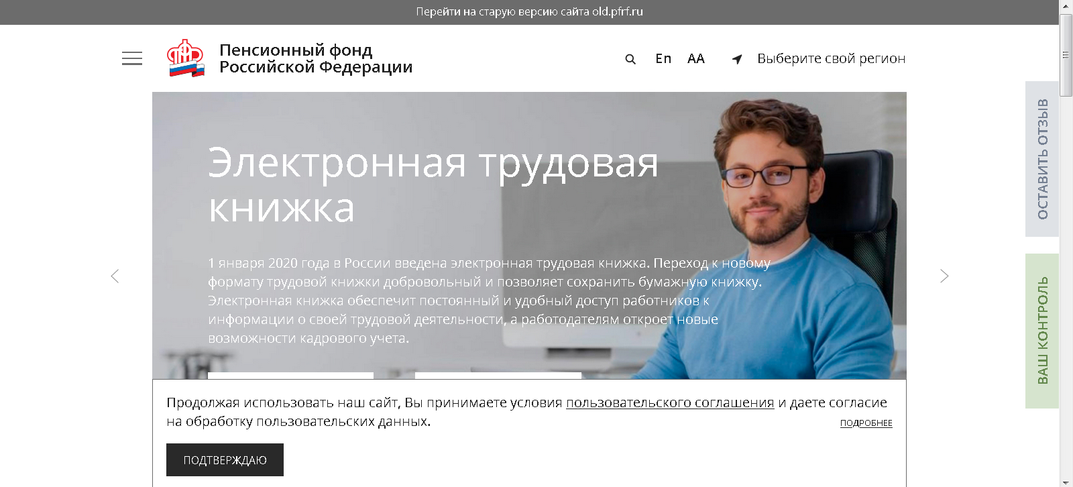

- Для входа в Личный кабинет используем Вашу учетную запись в Единой системе идентификации и аутентификации (ЕСИА).
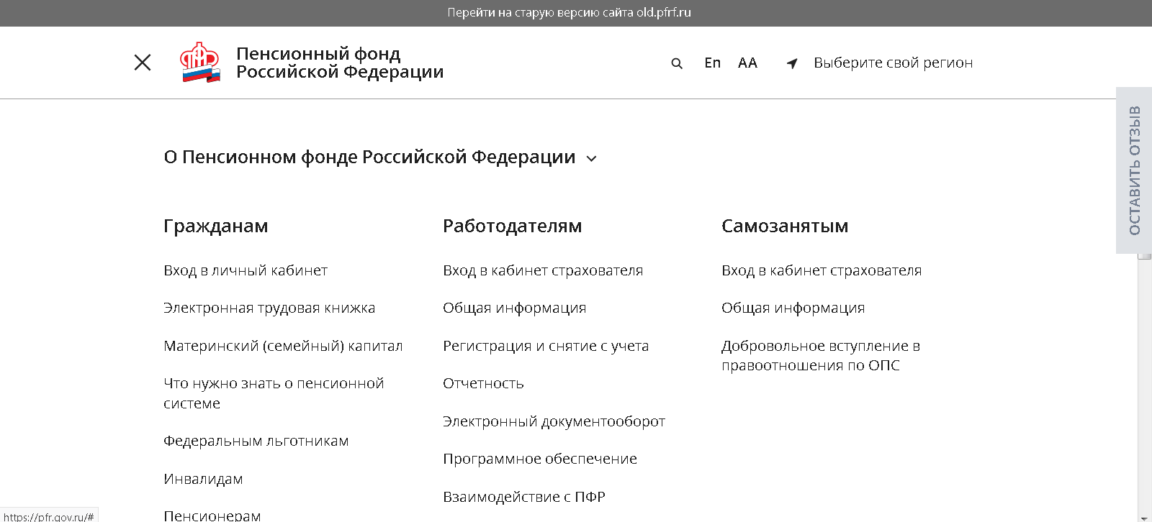
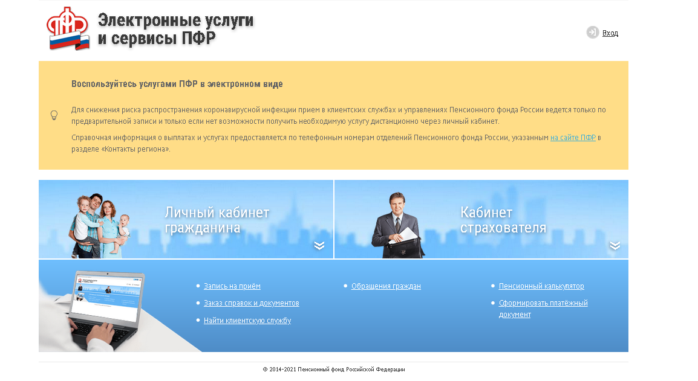
- Заходим в раздел «Социальные выплаты» и выбрать графу «Об отзыве ранее поданных заявлений по НСУ».

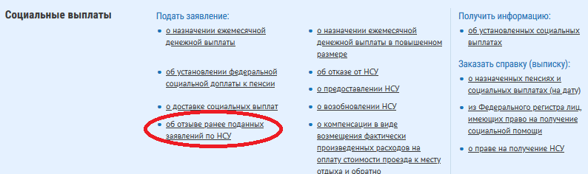

- В открывшемся окне заполняем 4 пункта заявления. Данные, помеченные красной звездочкой, обязательны для заполнения:

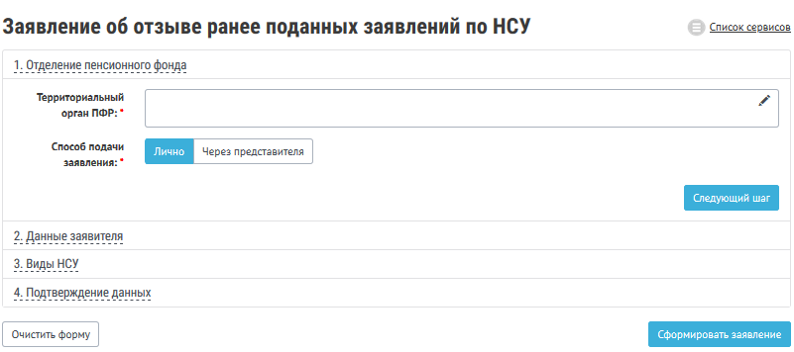

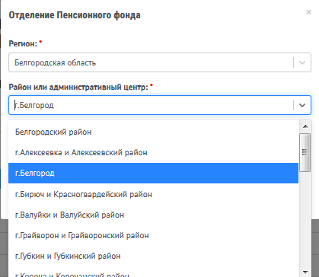

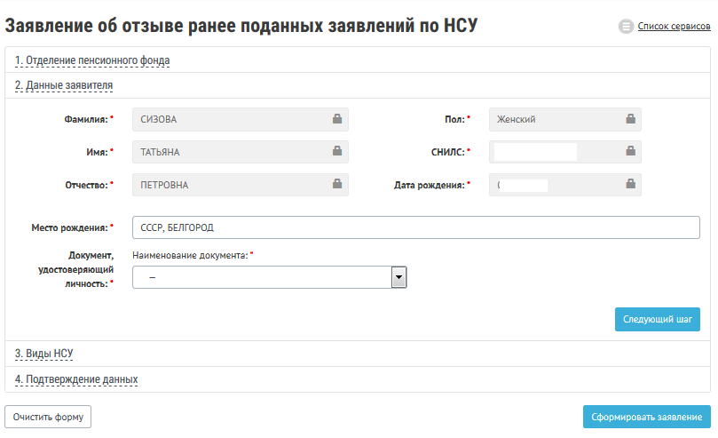

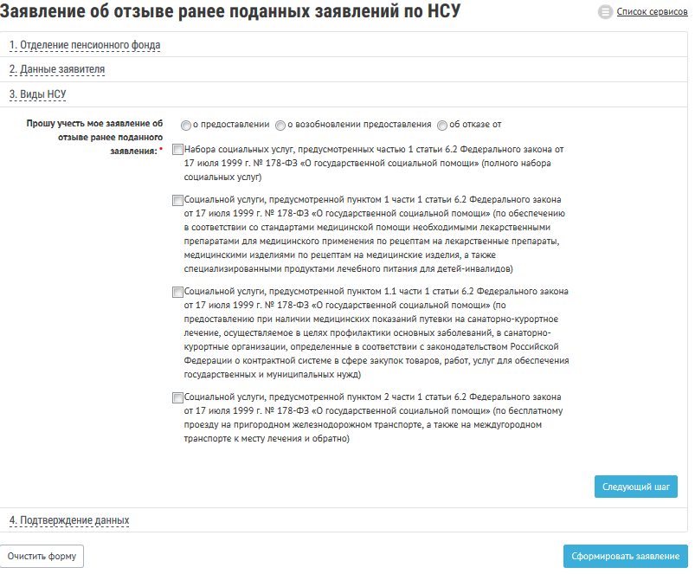

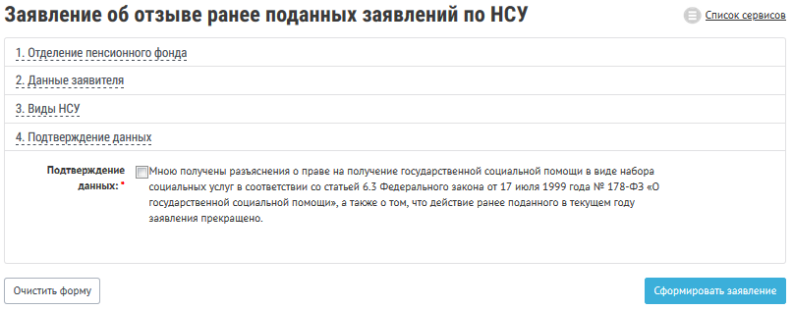
И нажимаем кнопку «Сформировать заявление».

В истории обращений можно отследить статус поданного заявления.

